RECURSOS GRÁFICOS

Caixas o meu lugar no mundo

Formato de tarxeta:

Imaxes para as tarxetas:

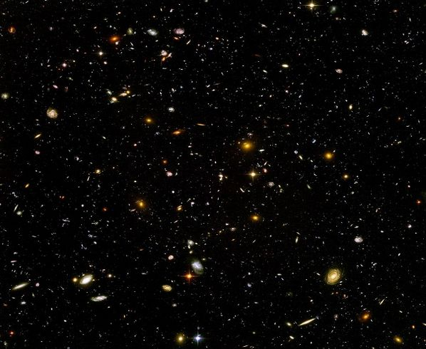
Universo:
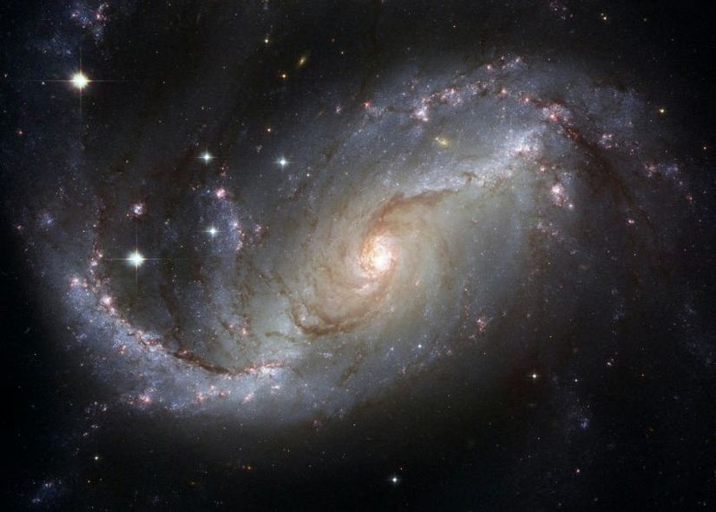
Vía Láctea:

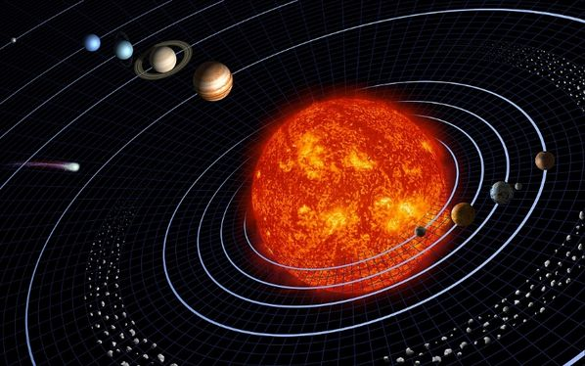
Sistema solar:

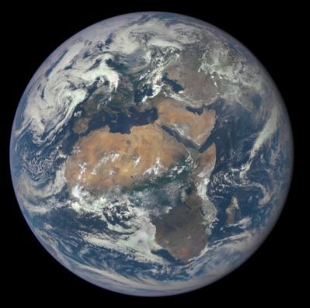
Planeta Terra:
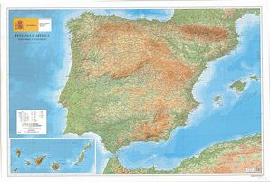
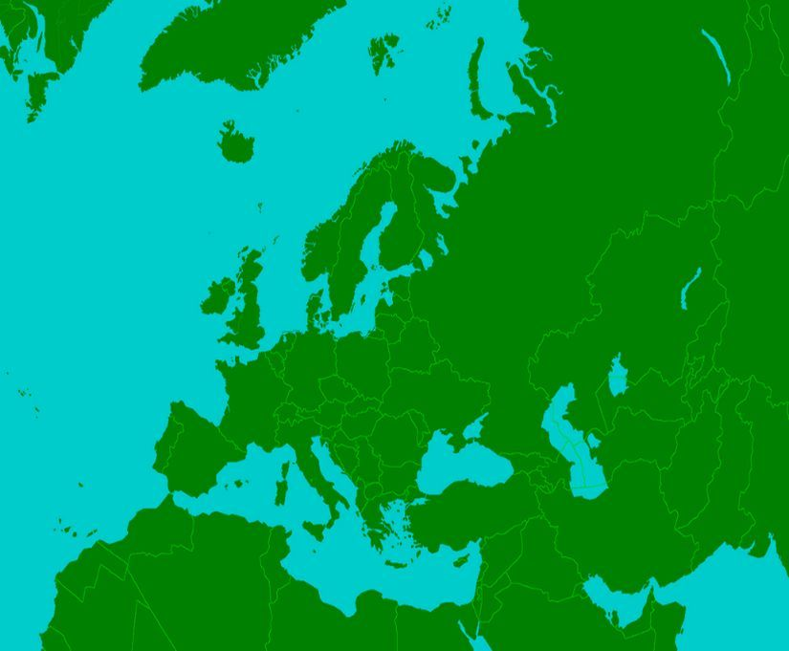
Europa:
España:

Atribución dos recursos incorporados ao documento
Recursos incorporados por orde de aparición e páxina:

Páxina 1: NASA. HUDF con datos infrarrojos NICMOS (Dominio Publico)
Páxina 2: Pixabay Pexels. Galaxia (CC0)
Páxina 2: Nasa/JPL. Solar system Painting (Dominio Publico)
Páxina 2: NASA. Africa and Europe from a Million Miles Away (Dominio Publico)
Páxina 3: Antares. Europa mapa CC BY-SA 2.5
Páxina 3: Instituto Geográfico Nacional. Espana Mapa fisico 1-1.250.000 2000 CC BY 4.0


“Recursos gráficos, caixas o meu lugar no mundo”, do proxecto cREAgal, publícase coa Licenza Creative Commons Recoñecemento Non-comercial Compartir igual 4.0

